第4次作业

简答题1
- 题目问题：将无信号灯控制改成信号灯控制时主要考虑的因素是什么？
- 解题思路：参考第十章PPT P24页内容
- 参考答案：
主要考虑的因素主要有两个：
- 停车标志交叉口的通行能力。
计算这种交叉口的通行能力， 一般是对应于主要道路交通量， 求出相应的次要道路进口道可以进入交叉口的最大交通量， 即根据计算主要道路车流中可供次要道路车辆穿越的空当数来求出次要道路可以通行的最大交通量。据此原理， 假设主要道路车流按泊松分布到达，可建立计算次要道路可通过的最大交通量的公式如下：
式中，表示为次要道路可通过的最大交通量，单位为veh/h；表示为主要道路交通量，单位为veh/h；表示为，单位为veh/h；表示为次要道路可以穿过主路车流的临界空当时距，单位为s；表示为次要道路车辆连续通行时的车头时距，单位为s。
- 停车标志交叉口的延误。

简答题2
- 题目问题：什么是信号控制交叉口饱和流量？影响饱和流量的因素有哪些？
- 解题思路：参考第十一章PPT的P34-36内容
- 参考答案：
- 饱和流量：在一次连续的绿灯时间内，进口道上一系列连续车队能够通过进口道停止线的最大车辆数，单位为pcu/绿灯小时。
- 影响因素：车道宽度、进口道坡度、大车率、转弯半径、左转车流冲突、自行车干扰、行人干扰等。

计算题1：
- 题目问题：某一新设计的定时信号控制交叉口的其中一进口道为左直右混行车道，每车道基本饱和流量为1440pcu/h•lane。经观测：总流量为800veh/h，其中大车︰小车=2.5:7.5，大车和小车的饱和车头时距分别为 5.0s 和 2.0s，周期时长为 60s，该进口道每周期恰好能全部通过这些车辆，试计算该进口道上每周期平均每辆车的均匀到达延误和有效绿灯时间。
- 参考答案：
  - 将总流量转化为当量小车流量
Q=800*0.75+800*0.25*(5.0/2.0)=1100 pcu/h•lane
  - 由题意知，周期时长为 60s，且该进口道每周期恰好能全部通过这些车辆，即绿灯结束后恰好能放完所有排队的车辆。
设有效绿灯时间为，则有：
$$\frac{Q}{3600}*T=\frac{Qs}{3600}*ge$$
$$ge=\frac{Q*T}{Qs}=\frac{1100*60}{1440}=45.8s$$
  - 则排过队的车辆总数为：
$$N1=\frac{Q*T}{3600}=\frac{1100*60}{3600}=18.3辆$$
  - 最大排队车辆数为：
$$N2=\frac{Q}{3600}*（T-ge）=\frac{1100}{3600}*（60-45.8）=4.3辆$$
  - 车辆总延误为
$$D=0.5*C*N2=0.5*60*4.3=129辆.s$$
  - 每辆车平均延误：
$$d=\frac{D }{N2}=\frac{129}{18.3}=7.08333s$$
附：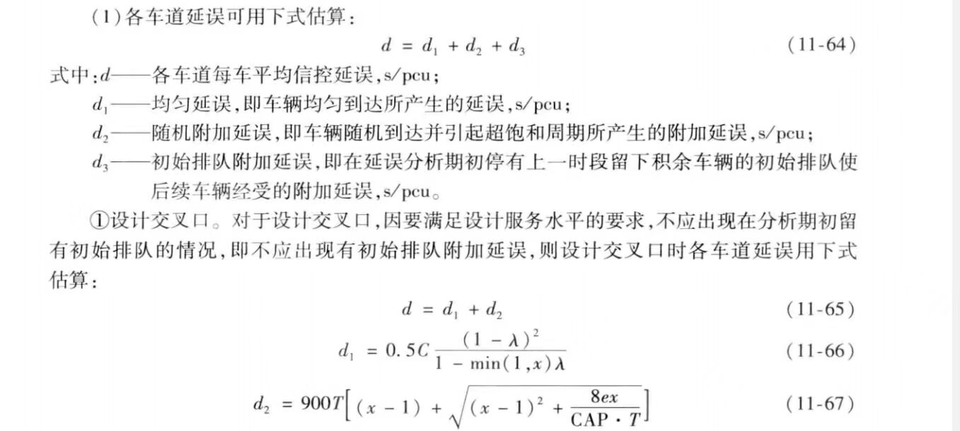
使用上述两种方式计算结果均正确。
【补充：presented by GPT】

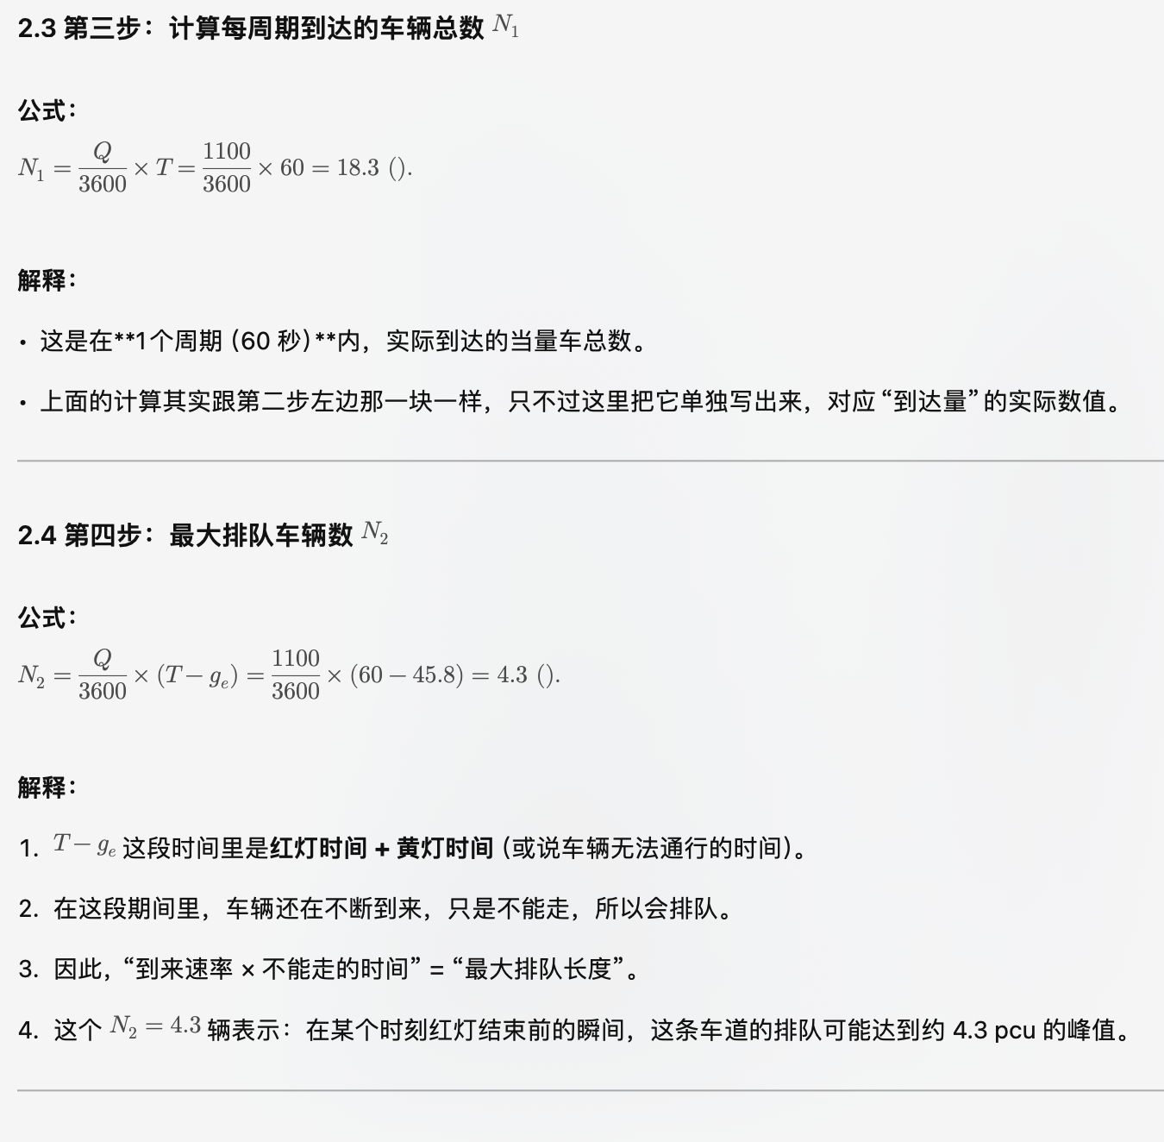
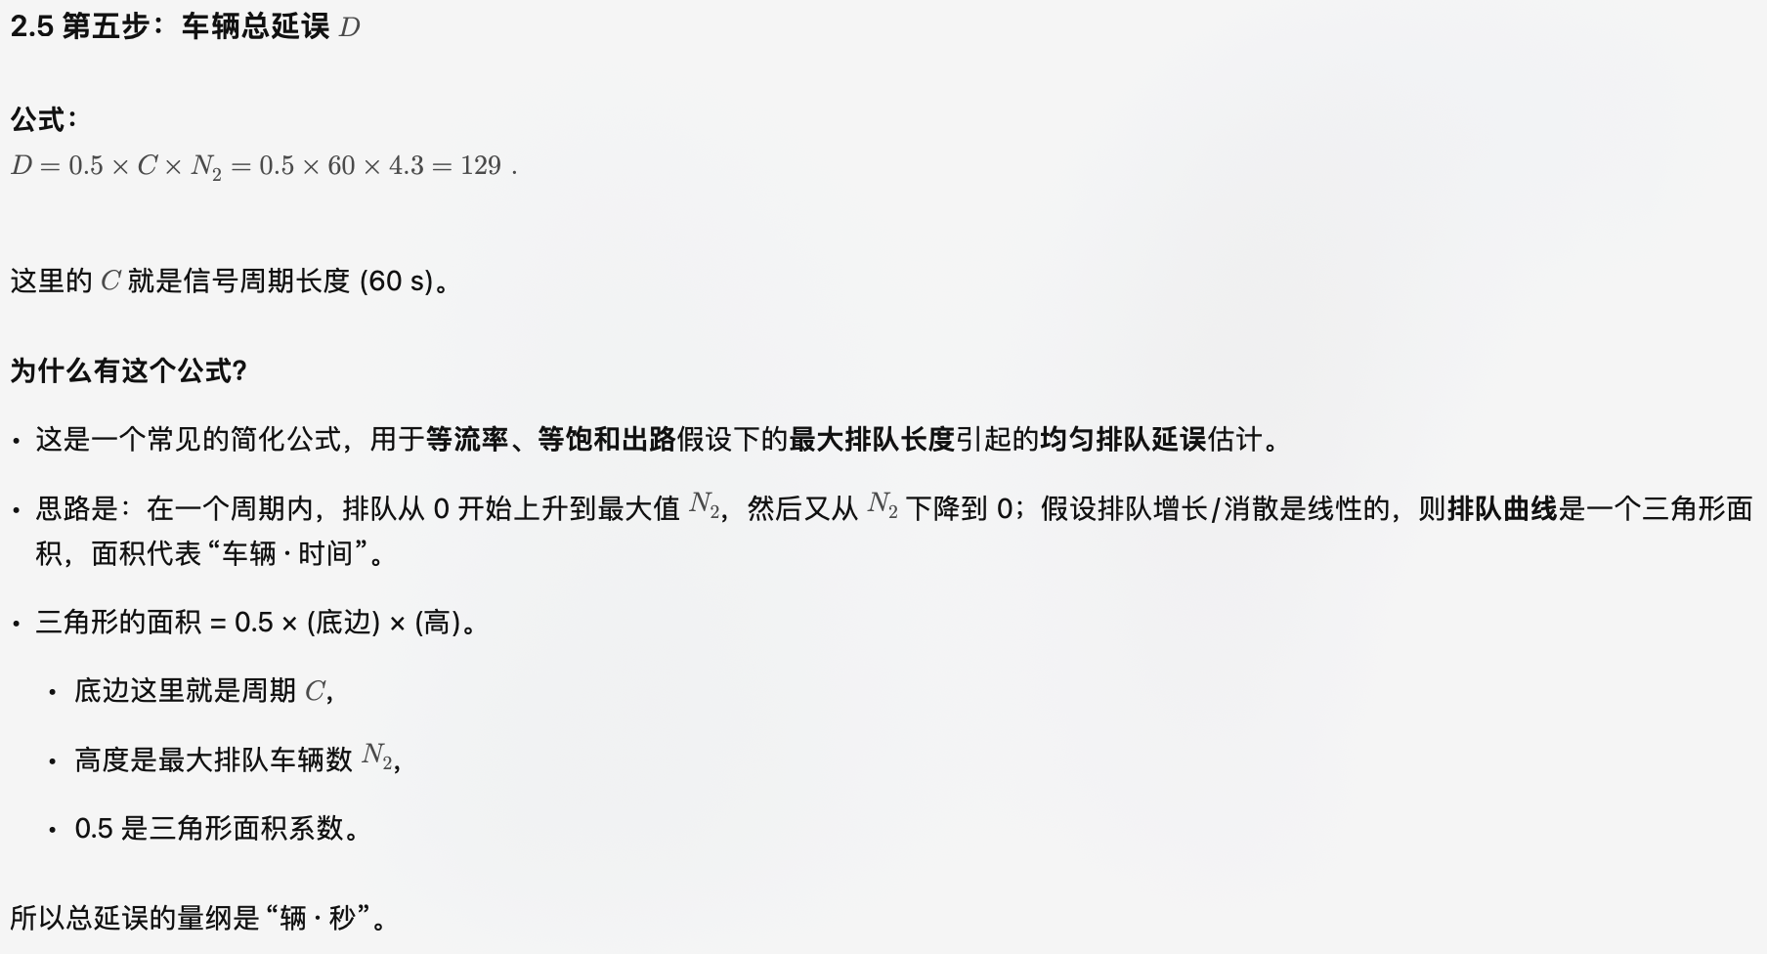
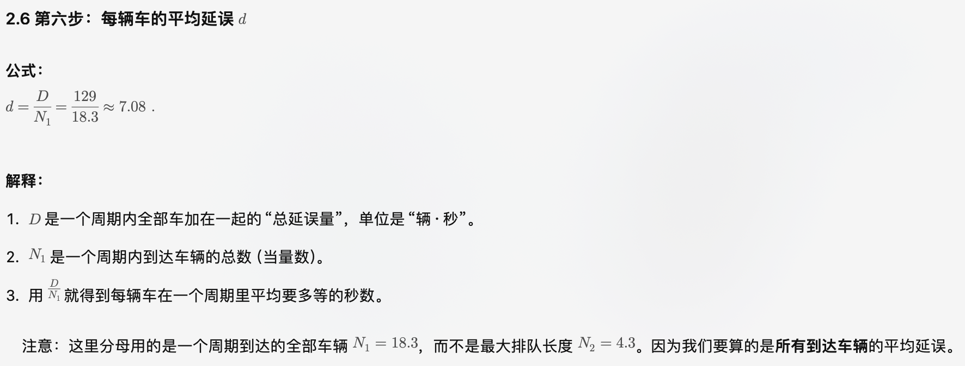

计算题2：
- 题目问题：一两相位信号控制的交叉口，已知相位A 关键进口道的高峰小时车流到达率q1=540 辆/h，相位B关键进口道的高峰小时车流到达率q2=324 辆/h，各进口道的高峰小时系数 PHF=0.75，各相位的饱和流率均为S=1440 辆/h，各相位黄灯均为A=3s，各相位全红时间均为ra=1s，各相位启动停车损失时间均为l=4s。 试计算：
  - 该交叉口此时信号控制的周期时长；
  - 各相位的绿信比；
  - 各相位的有效绿灯时间；
  - 各相位的显示绿灯时间和显示红灯时间。
- 参考答案：
- 该交叉口此时信号控制的周期时长
计算各相位的小时流量：
分别求出A相与B相的流量比：
求出两个相位的信号总损失时间：
，
其中，启动损失时长，绿灯间隔时间，黄灯时间，k=2；
所以，
- 各相位的绿信比
$$G_{e}=C_{0}-L=50-10=40s \\ g_{eA}=G_{e}\frac{y_{1}}{Y}=40×\frac{0.5}{0.8}=25s \\ g_{eB}=G_{e}\frac{y_{2}}{Y}=40×\frac{0.3}{0.8}=15s \\ λ_{A}=\frac{g_{eA}}{C_{0}}=\frac{25}{50}=0.5 \\ λ_{B}=\frac{g_{eB}}{C_{0}}=\frac{15}{50}=0.3$$
- 各相位的有效绿灯时间
- 各相位的显示绿灯时间和显示红灯时间

